Zadanie

1. Zmodyfikuj plik /etc/exports tak, aby tworzone pliki w katalogu /nfs4 z poziomu użytkownika root były opatrzone indntyfikatorami (root,root zamiast nobody, nogroup), natomiast dla użytkowników systemowych np. administrator i/lub student nobody, nogrup zamiast administrator, administrator lub student, student

1. Udział /nfs4 trwale zamontować w pliku /etc/fstab.

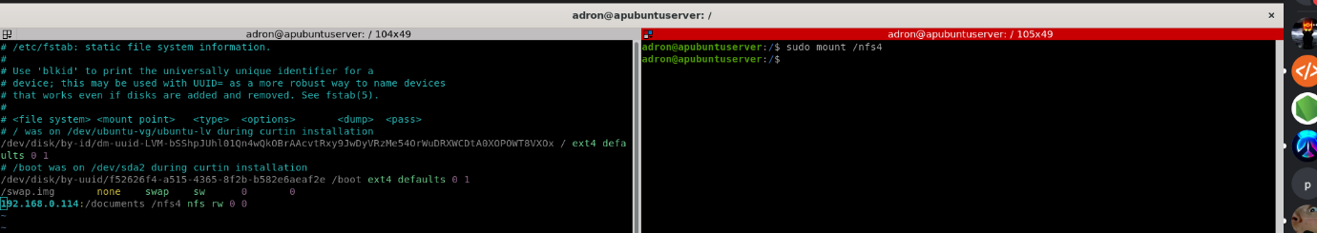

Z lekcji:

